OBJAVA ZA MEDIJE

AKADEMIK FERDO BAŠIĆ PROGLAŠEN ZA INOZEMNOG ČLANA AKADEMIJE NAUKA I UMJETNOSTI BOSNE I HERCEGOVINE

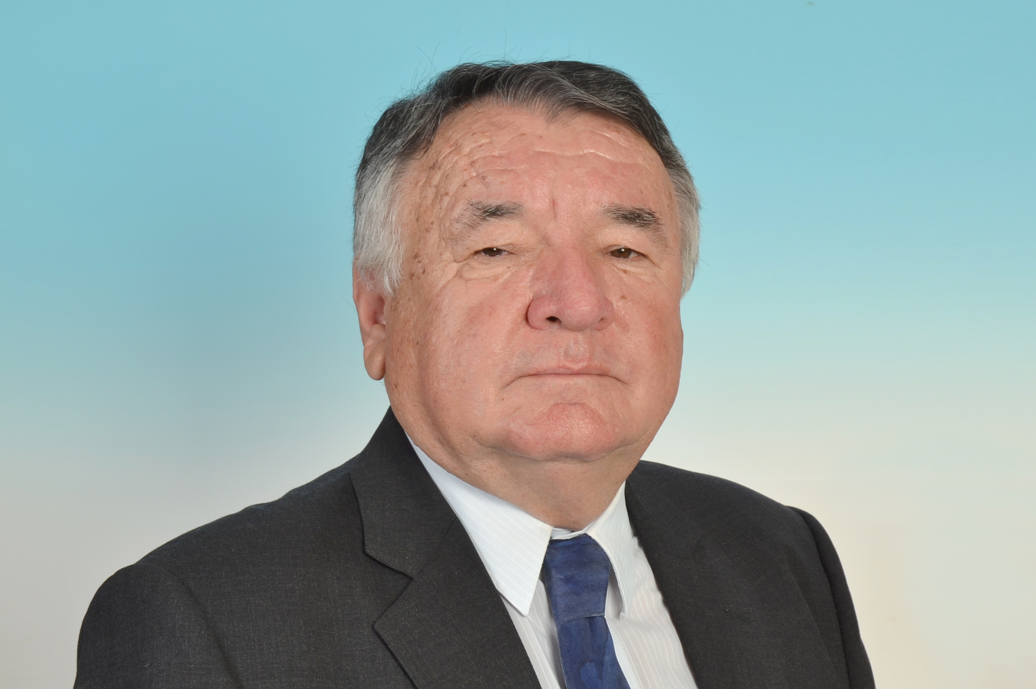

Zagreb, 7. ožujka 2019. – Tajnik Razreda za prirodne znanosti Hrvatske akademije znanosti i umjetnosti i istaknuti hrvatski agronom akademik Ferdo Bašić proglašen je 7. ožujka za inozemnog člana Akademije nauka i umjetnosti Bosne i Hercegovine na svečanosti održanoj u Sarajevu. Odluku o tome donijela je izborna skupština ANUBIH 20. prosinca 2018. Akademik Ferdo Bašić rođen je 1945. u Broćancu kod Posušja. Bio je redoviti profesor Agronomskog fakulteta Sveučilišta u Zagrebu, a od 2011. je profesor emeritus. Za redovitog člana HAZU, u Razredu za prirodne znanosti, izabran je 2014. Od 2015. predsjednik je Znanstvenog vijeća za zaštitu prirode. „Izuzetna mi je čast i veliko zadovoljstvo postati članom ANUBIH jer sam tu imao uzorne ljude koje sam dobro poznavao i izuzetno cijenio. Nikad nisam očekivao da će mi se pružiti čast biti tamo gdje su i oni bili“, izjavio je akademik Bašić.

Marijan Lipovac
Ured za odnose s javnošću i medije HAZU

